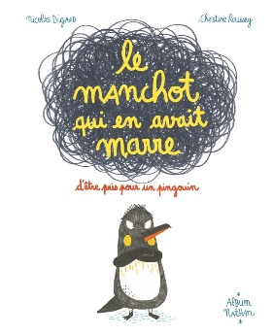**Le manchot qui en avait marre d’être pris pour un pingouin**

**Nicolas Digard/Christine Roussey**

Nathan

9782092563991

32 pages

10 euros

Date de parution : 10/2017

*24 décembre 2017*

**Drôle et fin, le nouvel album de Nicolas Digard, illustré par Christine Roussey (**[**Crotte, 2016)**](https://www.actualitte.com/article/livres/crotte-le-president-n-aime-pas-les-pigeons/66345)**, accessible dès trois ans, promet un vif amusement pour les plus jeunes et un moment de réel divertissement pour les parents lecteurs. Truffé de clins d’œil aux adultes, il permet une double lecture enthousiasmante et un partage évident. Aussi, pas d’hésitation, hâtez-vous de découvrir quelle est la différence entre un manchot et un pingouin. Et bien plus d’ailleurs…**

Pierrot le Manchot ne supporte plus d’être constamment pris pour un pingouin. Il a le sentiment de ne pas exister et agacé par la méconnaissance d’autrui, il décide d’en faire état à la presse, convaincu que la célèbre journaliste Valérie Cachalot sera en mesure de lui donner une identité propre et clairement perceptible par tous.

L’article fait grand bruit et offre une résonance étonnante auprès de tous ceux qui ont le sentiment d’être toujours pris pour quelqu’un d’autre. Du dromadaire, à l’otarie, en passant par la chouette, le lièvre, la guêpe ou encore l’alligator, tous saluent l’audace du journal *La Faune Libre* et gratifient Pierrot pour son initiative.

Une reconnaissance inattendue qui dépasse les frontières du pays et entraîne notre manchot jusqu’à New-York, où la célèbre vedette de télé, Mireille Puma, l’invite à son émission *Bas les masques* ! Parviendra-t-il réellement à exister pour ce qu’il est, à faire reconnaître sa différence ? Pas si sûr.

En tout cas, quel que soit le résultat final, l’enchaînement des événements est très rythmé et les illustrations colorées, joyeuses, pleines de vie et de fantaisie. Spontanées et enfantines, elles attachent sans détours et s’équilibrent avec un texte plutôt léger, souvent dialogué et énergique. Tout va vite et s’agite, explicite et réjouissant. C’est même presque trop court.

Qu’à cela ne tienne, ce livre se relit d’office plusieurs fois et c’est tant mieux car de nouvelles subtilités apparaissent et confèrent à l’album un attrait original incontournable. Et à l’avenir, nulle confusion possible entre un manchot et un pingouin !

Cécile Pellerin

**Le manchot qui en avait marre d’être pris pour un pingouin, Nicolas Digard/Christine Roussey,** Nathan**,** 9782092563991

Jeunesse, France

*Nicolas Digard/Christine Roussey - Le manchot qui en avait marre d’être pris pour un pingouin – Nathan- 9782092563991- 10 euros.*